Wir sind eine Mannschaft
Und das soll man uns auch ansehen!

Erneut
Mannschafts – T-Shirts von der Firma Babolat

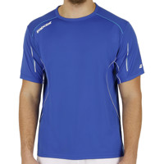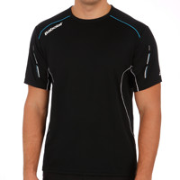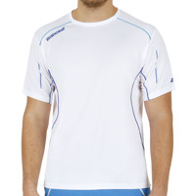

Die männlichen T-Shirts gibt es in drei Farben: blau, schwarz und weiss. Sie sind in allen Größen lieferbar. Der Preis liegt bei Kindergrößen bei 22,-€ (UVP 29,95€) und 27.00€ bei Erwachsenengrößen (UVP 34.95€). Den Nachlass bekommen wir von unserem Partner „Schuhe + Sport Hausfelder“. Die Beflockungskosten übernimmt der TC.
Alle T- und Polo T-Shirts sind selbstverständlich aus einem atmungsaktiven Material hergestellt, das für einen hohen Tragekomfort und für eine gute Pflegeleichtigkeit sorgt.

Für die weiblichen Tennisspielerinnen gibt es Polo T-Shirts in Farben türkis, schwarz und weiss. Der Preis liegt hier bei Kindergrößen bei 22.-€ (UVP 29.95) und 32.-€ bei Erwachsenengrößen (UVP 39.95€)

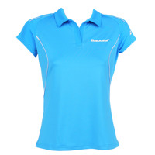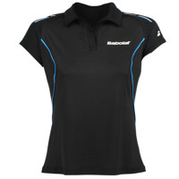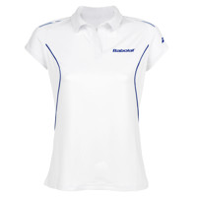

Wer an einem solchen T-Shirt interessiert ist, möchte sich bitte spätestens bis 20.2.2014 bei mir melden!!!!!

Martin Suk (Trainer und Jugendwart)

